Муниципальное бюджетное общеобразовательное учреждение Трёхложинская средняя школа Алексеевского муниципального района Волгоградской области

РАССМОТРЕНО  на педагогическом совете  Протокол № __1__ от 28.08.2019 | УТВЕРЖДЕНО    Директор МБОУ Трехложинская СШ  30.08.2019  Смирнова Н.В.

Дидактический материал к урокам литературы
(7 класс, программа В. Я. Коровиной)

Составитель: Плотникова В.И.
учитель русского языка и литературы

х.Трехложинский

На мой взгляд, принципиальным отличием преподавания литературы в контексте нового ФГОС является развитие личности учащихся. В основе Стандарта лежит системно-деятельностный подход, который обеспечивает формирование готовности к саморазвитию и непрерывному образованию, проектирование и конструирование социальной среды развития обучающихся в системе образования, активную учебно-познавательную деятельность обучающихся. Методической проблемой, над которой работает педагогический коллектив образовательного учреждения, является «Индивидуальный подход к учащимся в образовательном процессе». Отрадно, что новые стандарты учитывают возрастные и индивидуальные особенности обучающихся, включают образовательные потребности обучающихся с ограниченными возможностями здоровья и инвалидов, направлены на сохранение их здоровья.
Мною разработан пакет дидактических материалов по литературе (карточки, тесты, индивидуальные задания и т. д.), которые помогают мне оптимально организовать учебный процесс, сделать уроки литературы более интересными и продуктивными.
Применение карточек способствую развитию следующих умений и навыков учащихся:
- общеучебных: работа с учебником, со справочной литературой, опорными конспектами, схемами, таблицами;
- предметных: формирование представления о художественной литературе как искусстве слова и её месте в культуре страны и народа, освоение теоретических понятий, способствующих более глубокому постижению художественных произведений, овладение знаниями и умениями аналитического характера, обучение навыкам анализа художественного произведения, развитие устной и письменной речи учащихся;
- интеллектуальных: подготовка сообщений, различные виды творческих работ учащихся, развитие познавательного интереса к литературе как учебному предмету, расширение кругозора учащихся.
Метапредметные результаты:
- формирование навыков самостоятельной работы;
- развитие аналитического мышления и творческих способностей учащихся, умения определять понятия, устанавливать аналогии и делать выводы;
- воспитание эстетического вкуса.
В данной разработке представлен дидактический материал в виде карточек для индивидуальной работы учащихся на уроках литературы в 7 классе. Карточки содержат задания для учащихся, теоретические сведения, исторические комментарии, иллюстративный материал.

Личностные УУД | Коммуникативные УУД
- Формирование основ гражданской идентичности личности (изучение художественных произведений в контексте героического исторического прошлого России; воспитание у учащихся чувства гордости и уважения к культурному наследию своей страны);  - Смыслообразование (выстраивание системы личностных отношений);  - Нравственно-этические оценивания (оценивание содержания художественных произведений, поступков литературных персонажей исходя из социальных и личностных ценностей).  - Самоопределение и самопознание (сравнение себя с героями литературных произведений, сопоставление взглядов);  - Формирование эстетических ценностей. | Планирование учебного сотрудничества (определение цели, функций участников, способов взаимодействия).  Постановка вопросов ( инициативное сотрудничество в поиске и сборе информации).  Управление поведением партнёров (контроль, коррекция, оценка действий, умение выражать свои мысли).
Познавательные УУД | Регулятивные УУД
Общеучебные  - самостоятельное формулирование познавательной цели;  - поиск и выделение информации;  - моделирование  - структурирование знаний;  - смысловое чтение;  - умение (подробно, сжато, выборочно) передавать содержание текста;  Логические  - анализ с целью выделения существенных и несущественных признаков  - умение составлять план с выделением существенной и дополнительной информации;  - синтез (составление целого из частей, восполнение недостающих компонентов)  - выбор оснований и критериев для сравнения, сериации, классификации материала;  - умение устанавливать причинно-следственные связи;  - построение логической цепи рассуждений;  - доказательство;  - выдвижение гипотез и их обоснование.  Действия постановки и решения проблем:  - постановка и формулирование проблемы;  - самостоятельное создание способов решения проблем творческого и поискового характера. | Целеполагание (постановка учебной задачи на основе соотнесения усвоенного и нового материала).  Планирование (определение последовательности промежуточных целей с учётом конечного результата; составление плана и последовательности действий).  Прогнозирование (предвосхищение результата и уровня усвоения).  Контроль (сличение способа действия и его результата с заданным эталоном с целью обнаружения отклонений)  Коррекция (внесение необходимых дополнений и корректив в план и способ действия в случае расхождения эталона, реального действия и его результата).  Оценка (выделение и осознание усвоенного, осознание качества и уровня усвоения).  Волевая саморегуляция (способность к мобилизации сил и энергии; к выбору в ситуации мотивационного конфликта и к преодолению препятствий).

Карточка 1. Былина как жанр устного народного творчества. Былина «Вольга и Микула Селянинович».
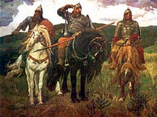
В. Васнецов «Богатыри»
Задание 1. Познакомьтесь с теоретическими материалами, сделайте записи в тетради.
Былина – произведение устного народного творчества, воспевающее богатырей, народных героев и их подвиги.
Былина состоит из следующих частей:
1) запев (вводит читателя в мир народного искусства);
2) зачин (обозначены место действия, имя главного героя);
3) завязка (важное событие);
4) кульминация (центральное событие);
5) развязка (победа положительного героя);
6) концовка (воздаётся слава герою).
Художественные особенности былины:
1) повторы слов, выражений, эпизодов;
2) обращения;
3) троичность (часто встречается число три или кратные трём числа).
4) сравнения, метафоры, постоянные эпитеты, гиперболы;
5) слова с уменьшительно-ласкательными суффиксами.
Задание 2. Рассмотрите художественные особенности былины на примере былины «Вольга и Микула Селянинович». Приведите примеры повторов, обращений, сравнений.
Задание 3. Ответьте на вопросы:
1) Кто из героев былины больше понравился? Почему?
2) Как Вольга относится к Микуле? Меняется ли его отношение к Микуле?
3) Какие качества характера проявляются в Микуле? Приведите примеры ситуаций.

Карточка 2. А. С. Пушкин «Полтавский бой» (отрывок из поэмы «Полтава»)
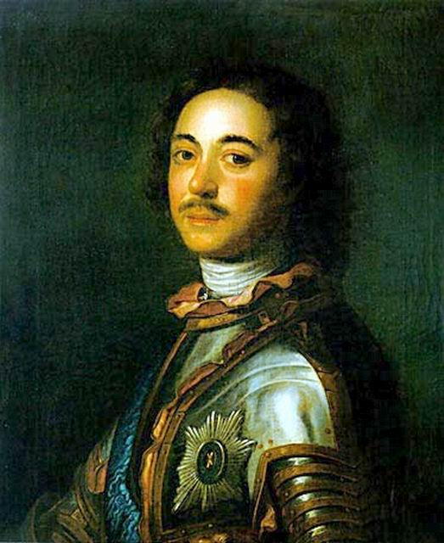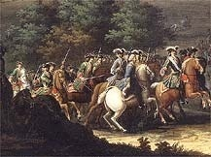
Пётр I Полтавская битва
Интерес А. С. Пушкина к истории. Пушкин интересовался историей России. Особый интерес был у поэта к петровским временам. Полтавскую битву он считал важным событием в царствовании Петра I. В поэме «Полтава» Пушкин выступает не только как поэт, но и как историк. Он задумывается над судьбой Родины. И Полтавскую битву поэт называет «счастливым происшествием, которое избавило страну от опасного врага». Этому историческому событию поэт посвятил поэму «Полтава».
Вопросы и задания:
- Прочитайте отрывок «Полтавский бой». Составьте цитатный план отрывка:
- __________________________________________________________________________
- __________________________________________________________________________
- __________________________________________________________________________
- __________________________________________________________________________
2. Проследите по тексту поэмы последовательность событий Полтавского боя. Какое из них выделяет Пушкин? Почему? Что помогает «услышать» гул сражения?
3. Сопоставьте строки, посвящённые Петру I и Карлу XII. Обратите внимание на внешний облик, поступки и настроение полководцев. Заполните таблицу:
Петр I | Карл XII
4. Метафора (греч. «перенесение») – употребление слова в переносном смысле и перенесение действий и признаков одних предметов на другие, сходные с ним. Найдите в описании боя метафоры, сравнения, эпитеты. Какую роль они играют в художественном описании боя и облика Петра I?
Метафоры: __________________________________________________________________
Сравнения: __________________________________________________________________
Эпитеты: ____________________________________________________________________
Карточка 3. А. С. Пушкин «Медный всадник». Вступление к поэме.

I. Расскажите об интересе А. С. Пушкина к истории России.
Поэма «Медный всадник» была написана Пушкиным в 1833 году. Как и поэма «Полтава», она связана с образом Петра I.
II. Прочитайте вступление к поэме.
III. Составьте цитатный план отрывка:
1. ____________________________________________________________________________
2. ____________________________________________________________________________
3. ____________________________________________________________________________
III. Ответьте на вопросы:
1. Что подчёркивает Пушкин в образе Петра I?
2. Какое преобразование Петра I поэт считает самым важным?
3. Прочитайте строки, в которых Пётр I выступает как покоритель природы, её стихий, как воплощение победы культуры и цивилизации над дикостью, отсталостью, которые царили до Петра I.
4. Прошло сто лет... И вот возник город. Как описывает его Пушкин? Какие чувства поэта звучат в этих строках?
5. Прочитайте строки, в которых автор выражает уверенность в вечности Петра, Петербурга.
ВЫВОД: С начала XVIII века Русь превращается в империю. Петр I вводит много новшеств: развивается промышленность, торговля, армия и флот, культура государства. В 1709 году русские войска разгромили шведов под Полтавой. Эта победа укрепляет авторитет и мощь России в числе других государств. Начинает расцветать просвещение, создаются школы, издаются книги. И во всём этом была огромная заслуга Петра. Во вступлении к поэме «Медный всадник» Пушкин создаёт величественный образ Петра- преобразователя.
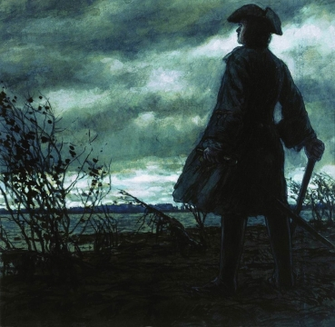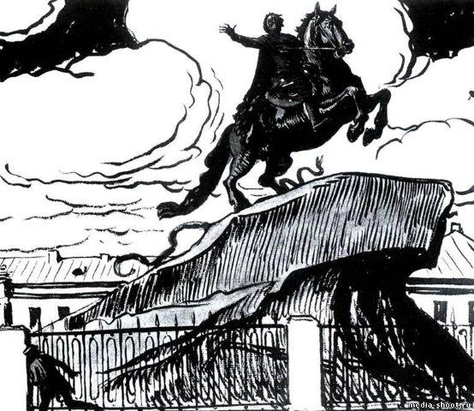
А. Бенуа. Иллюстрации к поэме «Медный всадник».

Карточка 4. М. Ю. Лермонтов «Песня про царя Ивана Васильевича… »

1. Расскажите об исторической основе «Песни… ». Что вам известно об Иване Грозном и эпохе его царствования?
2. I часть:
1) Каким изображает автор Ивана Грозного?
2) Почему грустит любимый опричник царя? Какие возможные причины тоски называет Иван Васильевич?
3) Как отнёсся Иван Грозный к истинной причине грусти Кирибеевича? Что он ему советует?
4) Докажите, что Кирибеевич искренне любит Алёну Дмитриевну.
3. II часть:
1) Какое качество Кирибеевича проявляется во второй части?
2) С какой просьбой и почему обращается Калашников к своим братьям?
3) Расскажите о положении женщины. Чем угрожает Калашников жене? Если бы она была виновата, исполнил бы Калашников свои угрозы?
4. III часть:
1) Что происходит в третьей части?
2) Сравните поведение героев. Заполните таблицу:

Кирибеевич | Калашников
1
1. Для чего выходят герои на кулачный бой?

2. Кому кланяются Кирибеевич и Калашников?

3. Как ведут себя герои перед поединком и во время боя?
3) Как относится царь к Калашникову?
4) На чьей стороне симпатия народа?
5) Какую роль играет в поэме Иван Грозный? Можно ли его назвать мудрым и справедливым?
5. Почему М. Ю. Лермонтов обратился к прошлому своей Родины?

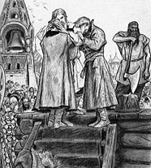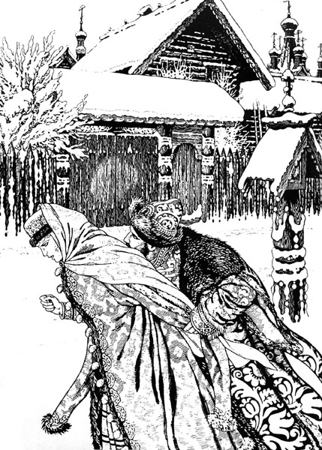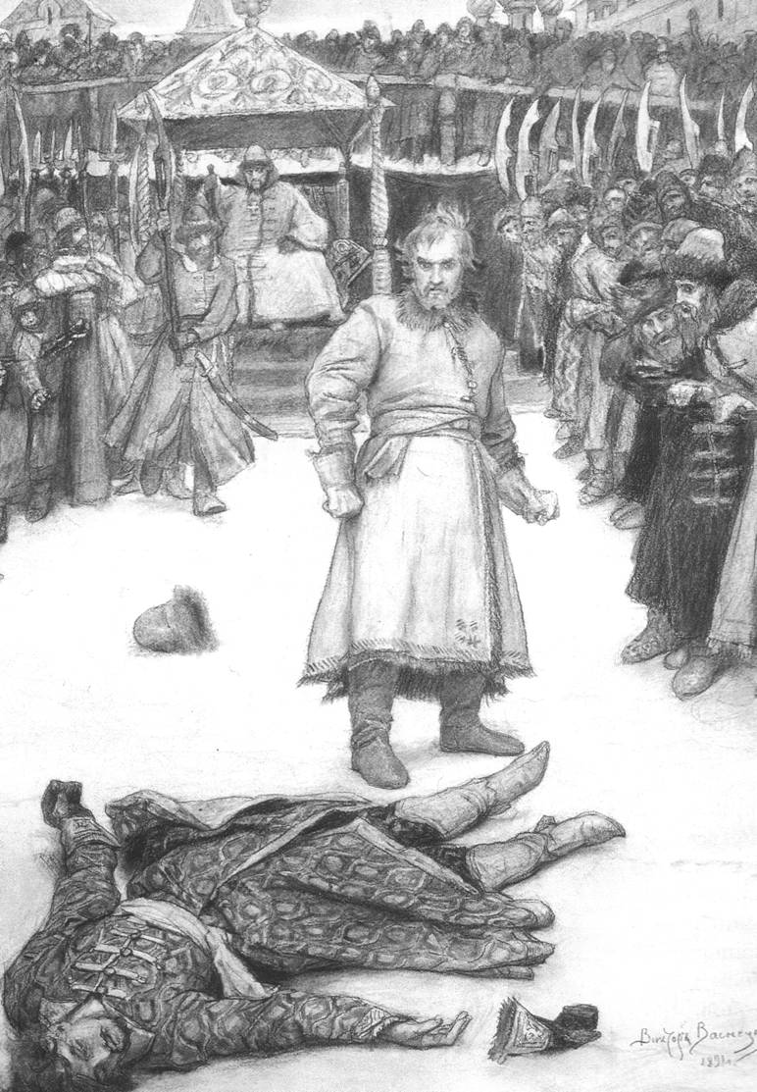

Виктор Васнецов. Иллюстрации к «Песне … »

Карточка 5. Тест по поэме М. Ю. Лермонтова «Песня про царя Ивана Васильевича…»

1. Кому подносят вина заморские во время пира?
А) Боярам.
Б) Опричникам.
В) Купцам.

2. Какова причина тоски опричника Кирибеевича?
А) Истёрся кафтан парчевой,
Измялась шапка соболиная.
Б) Казна поистратилась.
В) Конь захромал, худо кованый.
Г) Любовь.

3. Кто такой Калашников?
А) Купец.
Б) Боярин.
В) Князь.

4. Сколько братьев было у Калашникова?
А) Два старших брата.
Б) Два младших брата.
В) Один брат.

5. Куда уходила из дома Алёна Дмитриевна в злополучный вечер?
А) В лавку.
Б) В церковь.
В) В гости.
Г) На свидание.

6. Из какой семьи родом Кирибеевич?
А) Бориса Годунова.
Б) Василия Шуйского.
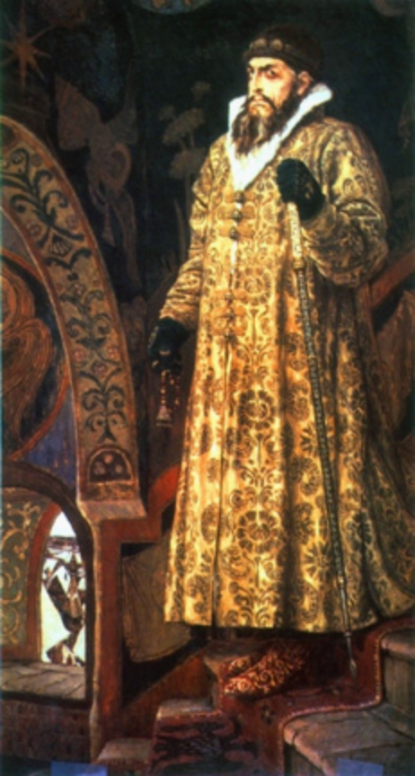
В) Малюты Скуратова.

7. Кто одержал победу в кулачном бою?
А) Калашников.
Б) Кирибеевич.

8. Как поступил Иван Грозный с Калашниковым?
А) Щедро наградил.
Б) Приказал отрубить голову.

9. Назовите время действия событий поэмы.
А) XIV в.
Б) XV в.
В) XVI в.

В. Васнецов. Портрет Ивана Грозного.
Карточка 6.
Изобразительные средства языка и их роль в повести Н. В. Гоголя «Тарас Бульба»
Задание 1. Вспомните, что такое метафора, эпитет, сравнение, олицетворение. Соотнесите термины и их определения.
ЭПИТЕТ - | изображение неодушевлённых предметов как одушевлённых, при котором они наделяются свойствами живых существ.
СРАВНЕНИЕ - | художественное, поэтическое определение, подчёркивающее какое-либо свойство предмета или явления.
МЕТАФОРА - | переносное значение слова, основанное на употреблении одного слова или явления другому по сходству или по контрасту.
ОЛИЦЕТВ | РЕНИЕ -  форма поэтической речи, основанная на сопоставлении двух предметов или явлений.
2.
Задание 2. Восстановите описание степи:
Степь, чем далее, тем становилась _______ . Тогда весь юг, всё то пространство, которое составляет нынешнюю Новороссию, до самого Черного моря, было _______ , ______ пустынею. Никогда плуг не проходил по _______ ______ диких растений. Одни только кони, скрывавшиеся в них, как в лесу, вытоптывали их. Ничто в природе не могло быть лучше их. Вся поверхность земли представлялася ______ _____ , по которому брызнули миллионы разных цветов. Сквозь тонкие, высокие стебли травы сквозили _____ , ____ и _____ волошки; _____ дрок выскакивал вверх своею _____ верхушкою; _____ кашка зонтикообразными шапками _____ на поверхности; занесенный, бог знает откуда, колос пшеницы _____ в гуще. Под тонкими их корнями _____ куропатки, вытянув свои шеи. Воздух был наполнен тысячью разных птичьих свистов. В небе неподвижно ____ ястребы, распластав свои крылья и неподвижно устремив глаза свои в траву. Крик двигавшейся в стороне ____ диких гусей отдавался бог знает в каком дальнем озере. Из травы подымалась мерными взмахами чайка и ____ ____ в синих ____ воздуха. Вон она пропала в вышине и только мелькает одною черною точкою. Вон она перевернулась крылами и блеснула перед солнцем. Чёрт вас возьми, степи, как вы хороши!
Задание 3. Сравните получившийся вариант с авторским текстом. Какие изобразительные средства языка использует Гоголь в описании степи?
Эпитеты: ____________________________________________________________________
Метафоры:___________________________________________________________________
Олицетворения: ______________________________________________________________
Сравнения: __________________________________________________________________
Задание 4. Рассмотрите иллюстрацию художника Бубнова А. П. Сравните два описания: словесное и живописное.
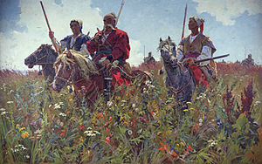

Задание 5. Сделайте вывод, какую роль играет описание степи в повести.
Вывод: _____________________________________________________________________
____________________________________________________________________________
Карточка 7. Сатира и юмор.

Чем отличается сатира от юмора? Назовите произведения, из которых приведены данные отрывки. Вспомните их авторов. Определите, какое из произведений является сатирическим, а какое – юмористическим.

- САТИРА;
- ЮМОР.

А) - Нет, это не генеральская... - глубокомысленно замечает городовой. – У генерала таких нет. У него все больше лягавые...
- Ты это верно знаешь?
- Верно, ваше благородие...
- Я и сам знаю. У генерала собаки дорогие, породистые, а эта – черт знает что! Ни шерсти, ни вида... подлость одна только... И этакую собаку держать?! Где же у вас ум? Попадись этакая собака в Петербурге или Москве, то знаете, что было бы? Там не посмотрели бы в закон, а моментально - не дыши! Ты, Хрюкин, пострадал и дела этого так не оставляй... Нужно проучить! Пора...
- А может быть, и генеральская...- думает вслух городовой. - На морде у ней не написано...

Б) - Странный, ваше превосходительство, мне нынче сон снился, - сказал один генерал, - вижу, будто живу я на необитаемом острове...
Сказал это, да вдруг как вскочит! Вскочил и другой генерал.
- Господи! да что ж это такое! где мы! - вскрикнули оба не своим голосом.
И стали друг друга ощупывать, точно ли не во сне, а наяву с ними случилась такая оказия. Однако, как ни старались уверить себя, что все это не больше как сновидение, пришлось убедиться в печальной действительности.

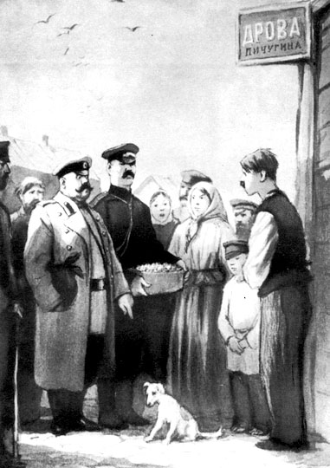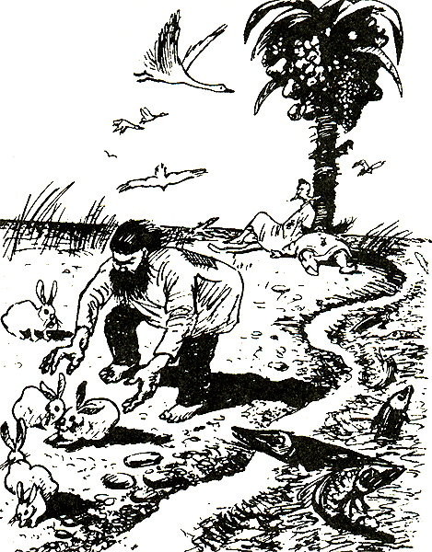

Карточка 8. В. В. Маяковский «Необычайное приключение, бывшее с Владимиром Маяковским летом на даче». Художественные особенности стихотворения.

1. В чём необычность приключения?
________________________________________________________________________________
2. Вспомните, что такое гипербола?
Гипербола -______________________________________________________________________
Одним из художественных приёмов в стихотворении является гиперболическое описание. Приведите несколько примеров. ____________________________________________________
3. Запишите строки, в которых поэт рисует портрет солнца. Какие слова-характеристики показались вам интересными? Как поэт обращается к солнцу?
_________________________________________________________________________________
_________________________________________________________________________________
4. В. В. Маяковский называл это стихотворение «фантазия-факт». Приведите примеры сочетания фантастического и реалистического в стихотворении. Чего достигает поэт таким сочетанием в различных эпизодах текста?
реальное фантастическое
______________________________ ____________________________
______________________________ ____________________________
______________________________ ____________________________

5. Неологизмы - __________________________________________________________________
В. В. Маяковский вводит в стихотворение новые слова, созданные им специально для данного текста. Найдите и запишите их. Зачем поэту понадобилось создавать их?
_________________________________________________________________________________
_________________________________________________________________________________
6. Аллитерация - __________________________________________________________________
В стихотворении «Необычайное приключение…» найдите примеры аллитерации. С какой целью поэт использует этот приём?
_________________________________________________________________________________
7. К чему призывает поэт каждой строчкой своего стихотворения? Во имя чего готов к ежедневной и изнурительной работе? Запишите свой вывод.
_________________________________________________________________________________ _________________________________________________________________________________
8. Какие значения слова «светить» появляются в тексте стихотворения?
1) ______________________________________________________________________________
2) ______________________________________________________________________________
9. Найдите в стихотворении авторскую переделку фразеологизмов. Запишите в одной колонке фразеологизм, в другой - его стихотворный вариант.
______________________________ _____________________________
______________________________ _____________________________
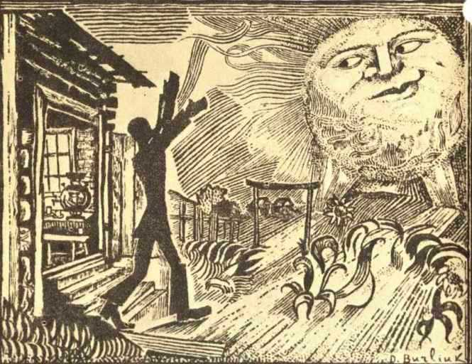
Д. Бурлюк. Иллюстрация к стихотворению.

